Rozdział 2. Korelacja elektron-elektron w kropkach kwantowych

2.1. Wstęp

Większość wyników przedstawionych w niniejszej rozprawie została uzyskana metodą Hartree-Focka [24]. Metoda ta (szerzej opisana w Rozdziale 3.) pozwala na efektywne rozwiązanie wieloelektronowego równania Schrödingera w sposób przybliżony. Za pomocą tej metody poszukiwana jest optymalna wieloelektronowa funkcja falowa w postaci pojedynczego wyznacznika Slatera zbudowanego z funkcji jednoelektronowych. Przybliżenie funkcji falowej przez wyznacznik Slatera umożliwia redukcję N-elektronowego równania Schrödingera do układu N jednoelektronowych równań zwanych równaniami Hartree-Focka. Wprowadzone w ten sposób ograniczenie przestrzeni Hilberta stanów wieloelektronowych prowadzi do wariacyjnego oszacowania od góry energii całkowitej układu. Pod mianem efektów korelacyjnych rozumie się zazwyczaj odstępstwa wyników Hartree-Focka od wyników dokładnych [24]. W rozdziale tym przedstawione zostanie studium dokładności metody Hartree-Focka w przypadku kropek kwantowych. W celu porównania wyników przybliżonych i dokładnych rozważone zostaną najniższe stany: singletowy i trypletowy dwóch elektronów w potencjale uwięzienia harmonicznego.
Harmoniczny model potencjału uwięzienia jest często stosowany dla opisu własności kropek kwantowych [9,12,19,20,25-28], ponieważ pozwala on na znaczne uproszczenie rachunków. Dla pewnych częstości oscylatora możliwe jest nawet analityczne rozwiązanie dwuelektronowego równania Schrödingera [28]. W tym rozdziale zaprezentowany zostanie bardzo dokładny numeryczny sposób rozwiązywania równania Schrödingera dla dwóch oddziaływujących elektronów uwięzionych w potencjale harmonicznym. Ten sam problem rozwiązany zostanie za pomocą metody Hartree-Focka i przeprowadzona będzie szczegółowa dyskusja wyników. Przedstawione w tym rozdziale wyniki zostały opublikowane w pracy [A1].

2.2. Model teoretyczny

Rozważamy kropki kwantowe, których potencjał uwięzienia można przybliżyć przez potencjał oscylatora harmonicznego o symetrii sferycznej lub cylindrycznej. Hamiltonian dwóch elektronów uwięzionych w harmonicznej kropce cylindrycznej ma postać:
$H=−\frac{ℏ^{2}}{2m_{e}}\left(∇_{1}^{2}+∇_{2}^{2}\right)+\frac{m_{e}ω_{x}^{2}}{2}\left(x_{1}^{2}+x_{2}^{2}+y_{1}^{2}+y_{2}^{2}\right)+\frac{m_{e}ω_{z}^{2}}{2}\left(z_{1}^{2}+z_{2}^{2}\right)+\frac{{κe}^{2}}{ε\left|r_{1}−r_{2}\right|},$ (2.1)
gdzie m_{e} jest pasmową masą efektywną elektronu, ω_{x} i ω_{y} są częstościami anizotropowego oscylatora harmonicznego, κ=1/4πε₀, ε₀ jest stałą dielektryczną próżni, a ε jest statyczną stałą dielektryczną materiału kropki. Po wprowadzeniu wektora położenia środka masy układu dwóch elektronów $R=(X,Y,Z)=(r_{1}+r_{2})/2,$ wektora względnego położenia elektronów $r=(x,y,z)=r_{1}−r_{2}$, rydberga donorowego $R_{D}=m_{e}κ^{2}{e^{4}}/2ℏ^{2}ε^{2}$ jako jednostki energii i donorowego promienia Bohra $a_{D}=ε{ℏ^{2}}/{m_{e}}{κe}^{2}$ jako jednostki odległości, hamiltonian (2.1) przyjmuje postać
$H=H_{\text{CM}}+H_{\text{rel}},$ (2.2)
gdzie
$H_{\text{CM}}=−\frac{1}{2}∇_{R}^{2}+2γ_{x}^{2}(X^{2}+Y^{2})+2γ_{z}^{2}Z^{2}$ (2.3)
jest hamiltonianem opisującym ruch środka masy, a
$H_{\text{rel}}=−2∇_{r}^{2}+\frac{γ_{x}^{2}}{2}ρ^{2}+\frac{γ_{z}^{2}}{2}z^{2}+\frac{2}{r}$ (2.4)
hamiltonianem ruchu względnego elektronów. W powyższych równaniach wprowadzono oznaczenia $γ_{x}=ℏ{ω_{x}}/2R_{D}$, $γ_{z}=ℏ{ω_{z}}/2R_{D}$ i $ρ^{2}=x^{2}+y^{2}$. Hamiltonian (2.4) komutuje z operatorem L_{z} z-owej składowej całkowitego momentu pędu, można go więc rzutować na podprzestrzeń stanów własnych operatora L_{z} i zapisać we współrzędnych cylindrycznych
$H_{\text{rel}}=2\left(−\frac{∂^{2}}{∂ρ^{2}}−\frac{1}{ρ}\frac{∂}{∂ρ}+\frac{M^{2}}{ρ^{2}}−\frac{∂^{2}}{∂z^{2}}+\frac{γ_{x}^{2}}{4}ρ^{2}+\frac{γ_{z}^{2}}{4}z^{2}+\frac{1}{r}\right)$ , (2.5)
gdzie M jest liczbą kwantową z-owej składowej całkowitego momentu pędu.
W przypadku potencjału o symetrii sferycznej ($ω_{x}=ω_{z}=ω$) hamiltonian ruchu względnego rzutowany na podprzestrzeń stanów o określonym całkowitym momencie pędu ma postać
$H_{\text{rel}}=2\left(−\frac{d^{2}}{{\text{dr}}^{2}}−\frac{2}{r}\frac{d}{\text{dr}}+\frac{L(L+1)}{r^{2}}+\frac{γ^{2}}{4}r^{2}+\frac{1}{r}\right)$ , (2.6)
gdzie L jest liczbą kwantową całkowitego momentu pędu i $γ=ℏω/2R_{D}$. Jeżeli zaniedbamy oddziaływanie kulombowskie, czyli wyraz $\frac{1}{r}$, wartości własne energii ruchu względnego opisanego za pomocą hamiltonianów (2.5) i (2.6) są dane przez
$E_{{\text{nMn}}_{z}}^{0}=2γ_{x}\left(2n+\left|M\right|+1\right)+γ_{z}\left(2n_{z}+1\right)$ , (2.7)
dla hamiltonianu (2.5) oraz
$E_{\text{nL}}^{0}=γ\left(4n+2L+3\right)$ , (2.8)
dla hamitlonianu (2.6), gdzie n jest radialną liczbą kwantową, a n_{z} jest oscylatorową liczbą kwantową.
Celem przeprowadzonych obliczeń było wyznaczenie wpływu korelacji elektron-elektron na energię najniższych stanów własnych pełnego hamiltonianu (2.1) w przypadku symetrii cylindrycznej i sferycznej. Funkcje własne układu elektronów są antysymetryczne względem operacji zamiany cząstek. W przypadku dwóch elektronów funkcję własną ruchu względnego $Ψ\left(r,σ_{1},σ_{2}\right)$ można zapisać w postaci iloczynu części przestrzennej $ψ$ i spinowej $χ$ jako $Ψ\left(r,σ_{1},σ_{2}\right)=ψ(r)χ(σ_{1},σ_{2})$, gdzie $ψ(r)$ jest funkcją własną hamiltonianu (2.5) [lub (2.6)]. Symetria przestrzennej funkcji falowej $ψ(r)$względem zamiany cząstek jest określona przez liczbę kwantową M dla hamitlonianu (2.5) i L dla hamiltonianu (2.6). W szczególności stany o M=0 i L=0, czyli o symetrii przestrzennej typu S, są symetryczne względem zamiany cząstek i odpowiadają singletowej, antysymetrycznej funkcji spinowej $χ$. Stany
o M=1 i L=1 (typu P) są antysymetryczne względem zamiany elektronów i odpowiadają trypletowej, symetrycznej funkcji spinowej $χ$. Rozważane najniższe energetyczne stany singletowy i trypletowy hamiltonianu startowego (2.1) związane są z tym samym stanem ruchu środka masy o najniższej energii: $E_{\text{CM}}^{0}=2γ_{x}+γ_{z}$.
Hamiltonian ruchu względnego zawiera potencjał „odśrodkowy” o postaci $L(L+1)/{r^{2}}$ dla symetrii sferycznej (2.6) i ${M^{2}}/{r^{2}}$dla symetrii cylindrycznej (2.5). Potencjał ten wprowadza dodatni przyczynek do energii stanów trypletowych, dla których L=1 lub M=1, w stosunku do stanów singletowych odpowiadających L=0 lub M=0. Oznacza to, iż energia najniższego stanu trypletowego jest zawsze większa od energii najniższego stanu singletowego, niezależnie od wartości częstości oscylatora ω. Innymi słowy, niezależnie od stopnia uwięzienia stan podstawowy układu dwóch elektronów jest zawsze singletem spinowym. Taka kolejność poziomów energetycznych dwuelektronowych stanów singletowego
i trypletowego wynika w sposób jednoznaczny z przedstawionej powyżej separacji ruchu względnego od ruchu środka masy.
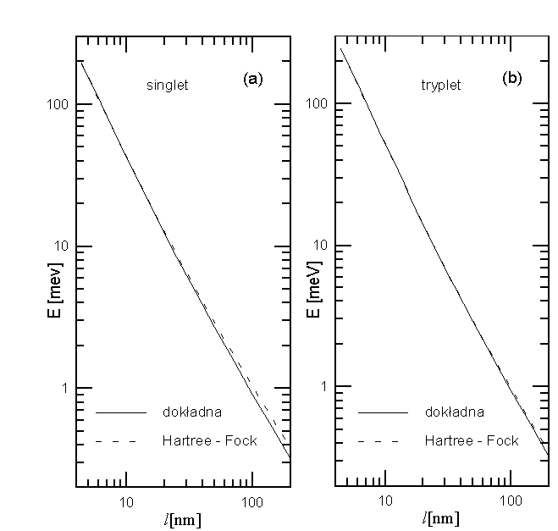 Rys. 2.1. Najniższy singletowy (a) i trypletowy (b) poziom energetyczny dwóch elektronów w potencjale sferycznie symetrycznego oscylatora harmonicznego w funkcji jego długości charakterystycznej l. Linie ciągłe pokazują wyniki dokładne uzyskane za pomocą iteracyjnej metody ekstrakcji, a linie przerywane -wyniki metody Hartree-Focka.

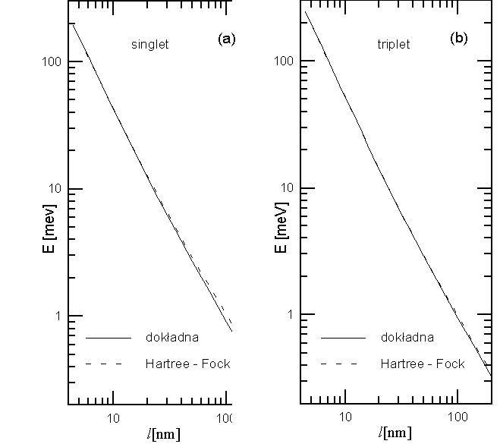
  - Wyniki

Równanie Schrödingera ruchu względnego dla hamiltonianów (2.5) i (2.6) zostało rozwiązane za pomocą iteracyjnej metody różnicowej, zwanej metodą ekstrakcji i ortogonalizacji [29,30]. Opisane zostanie tutaj zastosowanie tej metody do rozwiązywania problemu
o symetrii cylindrycznej. Szukana jest funkcja falowa określona na dwuwymiarowej, cylindrycznej sieci węzłów ($iΔρ,jΔz$), gdzie $Δρ=ρ_{\text{max}}$, $Δz=z_{\text{max}}$, a i oraz j są liczbami całkowitymi, przy czym $i∈[0,N]$, $j∈[−N,N]$. Sprawdzono, iż w celu znalezienia wystarczająco dokładnych rozwiązań dla najniższego stanu singletowego i najniższego stanu trypletowego wystarczy przyjąć N=200. Zdyskretyzowana postać hamiltonianu jest uzyskiwana przez zastąpienie pochodnych ilorazami różnicowymi. Żądamy, aby funkcja falowa zerowała się dla $ρ=ρ_{\text{max}}$i $z=z_{\text{max}}$. Dodatkowo, dla stanu trypletowego o M=1 narzucony został warunek zerowania się funkcji falowej dla $ρ=0\text{.}$ Wartości $ρ_{\text{max}}$i $z_{\text{max}}$, które określają rozmiary „pudła obliczeniowego” zostały tak zoptymalizowane, aby otrzymane wartości własne energii były minimalne. Procedura iteracyjna była prowadzona w następujący sposób: w k-tym kroku wartości funkcji falowej $ψ_{\text{ij}}^{k}$ obliczane były zgodnie z formułą
$\begin{aligned}ψ_{\text{ij}}^{k}=e^{−λH}ψ_{\text{ij}}^{k−1} \\ (1−λH)ψ_{\text{ij}}^{k−1}\end{aligned}$ . (2.9)
Rys. 2.2. Rozszczepienie spinowe poziomów energetycznych układu dwuelektronowego w izotropowym potencjale oscylatora harmonicznego w funkcji „rozmiaru kropki” l. Linie ciągłe (przerywane) odpowiadają stanom singletowym (trypletowym). Wstawka: wyniki metody Hartree-Focka.
Można pokazać [29], że – niezależnie od wartości startowych – funkcja poddana takiej procedurze iteracyjnej jest zbieżna do dokładnej funkcji falowej stanu o najniższej energii dla wymaganej symetrii przestrzennej, o ile wartość parametru λ jest wystarczająco mała. Po każdym kroku iteracyjnym obliczany jest iloraz Rayleigha $⟨ψ|H|ψ⟩/⟨ψ|ψ⟩$. Po uzyskaniu zbieżności wartość ilorazu Rayleigha dostarcza bardzo precyzyjnego oszacowania wartości własnej energii. Równanie Schrödingera w przypadku symetrii sferycznej rozwiązane zostało na jednowymiarowej sieci węzłów. Wyniki otrzymane za pomocą tej metody można uznać za wyniki dokładne. Wpływ efektów korelacyjnych został zbadany poprzez porównanie wyników metody dokładnej z wynikami metody Hartree-Focka. Równania Hartree-Focka dla najniższego stanu singletowego i trypletowego dwóch elektronów uwięzionych
w potencjale oscylatora harmonicznego rozwiązano przy użyciu bazy gaussowskiej [A5,A13].
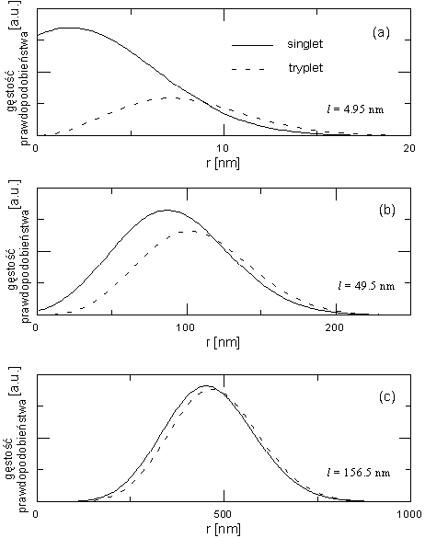 Rys. 2.3. Gęstość prawdopodobieństwa ${\left|ψ\left(r\right)\right|}^{2}$(funkcja korelacji par) dla stanu singletowego (linie ciągłe) i trypletowego (linie przerywane) dwóch elektronów w izotropowym, harmonicznym potencjale uwięzienia dla l = 4.95 nm (a), 49.5 nm (b), i 156.5 nm (c).

Przyjęto stałe materiałowe dla GaAs według Fujito et al. [27], czyli R_{D} = 5.8meV
i a_{D} = 9.9nm. Rys. 2.1. przedstawia energię stanu singletowego (a) i trypletowego (b)
w funkcji długości charakterystycznej oscylatora $l=γ^{{−1}/2}$ dla potencjału o symetrii sferycznej. Długość charakterystyczna oscylatora wyznacza w pośredni sposób „rozmiar” kropki kwantowej. Liniami ciągłymi przedstawiono wyniki dokładne a liniami przerywanymi wyniki uzyskane za pomocą metody Hartree-Focka. Rys. 2.1. pokazuje, że dla kropek
o małych i pośrednich rozmiarach, tzn. dla silnego i pośredniego uwięzienia elektronu, wyniki Hartree-Focka bardzo dobrze zgadzają się z wynikami dokładnymi. Małe odstępstwa wyników Hartree-Focka od wartości dokładnych widoczne są tylko dla dużych kropek kwantowych, tzn. dla słabego uwięzienia. Widać też (Rys. 2.1), że dla stanu trypletowego odstępstwa te są mniejsze niż dla stanu singletowego.
Bezpośrednie porównanie energii stanu singletowego i trypletowego przedstawiono na Rys 2.2. Poziom energetyczny stanu singletowego położony jest poniżej trypletowego poziomu energetycznego dla wszystkich wartości l, co stanowi numeryczne potwierdzenie podanego we wstępie wniosku, iż najniższy stan singletowy jest zawsze stanem podstawowym pary elektronów uwięzionych w potencjale oscylatora harmonicznego. Rys 2.2. pokazuje również, że badane stany stają się prawie zdegenerowane dla kropek o bardzo dużych rozmiarach (l>160nm). Na wstawce do Rys. 2.2. pokazano dla porównania zależność energii obydwu stanów uzyskanych metodą Hartree-Focka. Obliczona metodą Hartree-Focka energia stanu trypletowego staje się mniejsza od energii stanu singletowego dla l >50nm. Oznacza to, że w przeciwieństwie do wyników dokładnych, metoda Hartree-Focka przewiduje zajście „przejścia fazowego”, polegającego na zmianie symetrii stanu podstawowego
z singletowej na trypletową.

Rys. 2.4. Energia stanu podstawowego dwóch elektronów w anizotropowym potencjale uwięzienia przy ustalonym l_{z} = 4.95 nm w funkcji l_{x}. Linia ciągła (przerywana) przedstawia wyniki dokładne (Hartree-Focka)
Wartości liczbowe błędu metody Hartree-Focka dla singletu przy l=12.5nm i l=100 nm wynoszą odpowiednio 0.41meV i 0.13meV (0.07meV i 0.04meV dla trypletu). Odpowiednie błędy względne wynoszą 1.44% i 14.2% dla singletu (0.21% i 0.4% dla trypletu).
Użytecznym narzędziem do badania efektów korelacyjnych jest funkcja korelacji par, która w przypadku pary elektronów w potencjale oscylatora harmonicznego jest równa dwuelektronowej gęstości prawdopodobieństwa ruchu względnego ${\left|ψ(r)\right|}^{2}$. Wyniki obliczeń gęstości prawdopodobieństwa dla singletu i trypletu przedstawione są na Rys. 2.3. „Dziura” kulombowska dla stanu singletowego przy r=0 [Rys. 2.3(a)] jest wynikiem odpychania pomiędzy elektronami. Dla trypletu funkcja korelacji par zeruje się dla r=0 ze względu na zakaz Pauliego, niezależnie od stopnia lokalizacji układu. W miarę wzrostu rozmiaru kropki przedstawione funkcje korelacji par nabierają podobnego przebiegu, aż w końcu niemal się pokrywają dla dużych kropek [Rys. 2.3(c)], dla których odpowiednie poziomy energetyczne są prawie zdegenerowane.
Potencjał anizotropowego oscylatora harmonicznego, który może zostać użyty do opisu cylindrycznych kropek kwantowych, zawiera dwa niezależne parametry $γ_{x}$ i $γ_{y}$ (2.5). Obliczenia zostały wykonane dla różnych wartości długości charakterystycznej $l_{x}=γ_{x}^{{−1}/2}$ przy ustalonej wartości l_{z} = 4.95nm (wartość ta jest wzięta za Fujito et al. [27]). Obliczone wartości energii stanu singletowego zostały przedstawione na Rys. 2.4. Podobnie jak w przypadku oscylatora izotropowego wyniki dokładne i wyniki metody Hartree-Focka pokrywają się dla małych i pośrednich kropek kwantowych, a dla dużych kropek różnią się nieznacznie. Różnice obu wyników dla stanu trypletowego nie zostały przedstawione na Rys. 2.4, ponieważ są rzędu grubości linii. Są one mniejsze niż odpowiednie róznice dla stanu singletowego. Rys. 2.5. przedstawia porównanie energii singletu i trypletu. Podobnie, jak w przypadku kropek
o symetrii sferycznej, stanem podstawowym jest zawsze stan singletowy. Wstawka do tego rysunku pokazuje przewidziane przez metodę Hartree-Focka „przejście fazowe” dla
l_{x}~25 nm.

Rys. 2.5. Rozszczepienie spinowe układu dwóch elektronów w anizotropowej, cylindrycznej kropce kwantowej w funkcji jej rozmiaru radialnego l_{x, ,}przy l_{z} = 4.95 nm. Liniami ciągłymi (przerywanymi) narysowane energię stanu singletowego (trypletowego). Na wklejce: wyniki metody Hartree-Focka.
Dla charakterystycznej długości oscylatora l_{z}=4.95nm błędy metody Hartree-Focka dla stanu podstawowego wynoszą 0.65meV dla l_{x}=7nm i 0.55meV dla l_{x}=56nm (odpowiednie wartości dla trypletu to 0.12meV i 0.08meV). Błędy względne wynoszą odpowiednio 0.6% i 1.1% dla singletu oraz 0.1% i 0.15% dla trypletu.
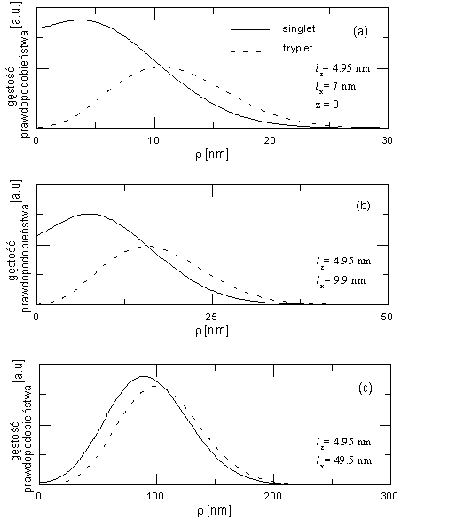 Rys. 2.6. Gęstość prawdopodobieństwa ${\left|ψ\left(ρ,z=0\right)\right|}^{2}$ dla stanu singletowego (linie ciągłe) i trypletowego (linie przerywane) dwóch elektronów w anizotropowym, harmonicznym potencjale uwięzienia przy ustalonym l_{z}=4.95 nm, dla l_{x}=7 nm (a), l_{x}=9.9 nm (b) i l_{x}=49.5 nm (c).

Na Rys. 2.6. umieszczono elektronową gęstość prawdopodobieństwa na płaszczyźnie z=0 w funkcji ρ dla różnych wartości l_{x} . Podobnie jak w przypadku oscylatora izotropowego funkcje korelacji par dla obu rozważanych stanów zbliżają się do siebie w granicy dużych kropek, co jest ściśle związane z degeneracją odpowiednich stanów kwantowych.

2.4. Dyskusja

Przedstawione wyniki pokazują, iż stanem podstawowym układu dwóch elektronów uwięzionych zarówno w sferycznej jak i cylindrycznej kropce kwantowej z harmonicznym potencjałem uwięzienia jest stan singletowy, niezależnie od rozmiaru kropki. Problem wielu elektronów w potencjale anizotropowego oscylatora harmonicznego został rozwiązany metodą Hartree-Focka przez Fujito et al. [27]. Autorzy [27] uzyskali wyniki, zgodnie z którymi
w warunkach słabego uwięzienia, tzn. dla bardzo dużych kropek, układ elektronowy ulega spontanicznej polaryzacji spinowej. W szczególności, zgodnie z wynikami Fujito
et al., dla odpowiednio dużych kropek w układzie dwóch elektronów zachodzi „przejście fazowe”, polegające na zmianie symetrii stanu podstawowego z singletowej na trypletową. Wyniki przedstawione w tym rozdziale i publikacji autorskiej [A1] wskazują, iż „przejście fazowe” sugerowane przez Fujito et al. [27] jest wynikiem zaniedbania korelacji elektron-elektron. Przybliżenie Hartree-Focka prowadzi do małych systematycznych błędów. Błędy te są zazwyczaj mniejsze dla stanów trypletowych niż dla stanów singletowych i mają zauważalny wpływ na obliczone energie całkowite dla bardzo dużych kropek, tzn. dla słabego uwięzienia elektronów. Mały systematyczny błąd metody Hartree-Focka może prowadzić do fałszywego wniosku, iż stan podstawowy dwóch elektronów w odpowiednio dużych kropkach jest spinowo spolaryzowany. Z drugiej jednak strony, przedstawione wyniki nie pozwalają wykluczyć możliwości spontanicznej polaryzacji układów o większej liczbie elektronów [27]. Całkowita polaryzacja spinowa układów elektronowych uwięzionych w kropkach kwantowych, w tym także transformacja singlet-tryplet stanu podstawowego dwóch elektronów, jest obserwowana w silnych polach magnetycznych [31]. Problem ten zostanie szczegółowo opisany w Rozdziale 6.
Większa dokładność metody Hartree-Focka dla stanu trypletowego niż dla stanu singletowego była zauważona przez Pfannkuche et al. [32]. W stanie trypletowym prawdopodobieństwo znalezienia się elektronów w tym samym punkcie znika ze względu na zakaz Pauliego. Odpowiednia antysymetryzacja całkowitej funkcji falowej jaką dokonuje się w metodzie Hartree-Focka, pozwala więc na częściowe uwzględnienie dziury kulombowskiej, widocznej bardzo wyraźnie na Rys. 2.3 (b), 2.6(b), 2.3 (c) i 2.6(c). Fakt, iż metoda Hartree-Focka działa tym gorzej im rzadszy jest gaz elektronowy jest dobrze znany a w przypadku kropek kwantowych dyskutowany był przez Tauta et al. [33]. Dla bardzo dużych kropek elektrony pod wpływem wzajemnego oddziaływania kulombowskiego wykazują lokalizację typu Wignera [34], to znaczy zachowują się jak cząstki klasyczne. W granicy klasycznej konfiguracja układu elektronowego o najniższej energii jest opisana całkowicie przez odległości między cząstkami. Granicy tej nie można odtworzyć przy użyciu metody Hartree-Focka, która należy do metod pola średniego.
Nowym wynikiem przedstawionym w tym rozdziale jest degeneracja stanów trypletowego i singletowego w warunkach słabego uwięzienia. Ponadto pokazano, iż w granicy bardzo dużych kropek przestrzenna gęstość prawdopodobieństwa dla obu badanych stanów jest identyczna. W obu stanach długozasięgowe odpychanie kulombowskie wymusza zerowanie się funkcji korelacji par przy r bliskim zeru. Hamiltoniany ruchu względnego dla singletu i trypletu różnią się wyłącznie krótkozasięgowym potencjałem odśrodkowym. W warunkach słabego uwięzienia gęstość elektronów w zasięgu działania tego potencjału jest bliska zeru, co jest źródłem degeneracji poziomów energetycznych.
Przedstawione wyniki pokazują, iż metoda Hartree-Focka prowadzi do wiarygodnych wyników dla energii całkowitej w warunkach silnego i pośredniego uwięzienia elektronów w kropkach kwantowych. Błąd względny oszacowania energii całkowitej za pomocą metody Hartree-Focka maleje zazwyczaj z liczbą elektronów [35]. Kropki o małych i pośrednich rozmiarach mogą związać od kilku do kilkunastu elektronów nadmiarowych a efekty kwantowe (zapełnianie powłok) są w nich dobrze widoczne. Kropki o takich rozmiarach są obecnie przedmiotem głównego nurtu badań doświadczalnych. Umieszczone w tym rozdziale testy wiarygodności metody Hartree-Focka dowodzą, iż metoda ta stanowi wystarczająco dokładne narzędzie do teoretycznego badania aktualnie produkowanych nanostruktur.

2.5. Podsumowanie

Pokazano, iż stanem podstawowym pary elektronów w harmonicznym potencjale uwięzienia o symetrii sferycznej i cylindrycznej jest stan singletowy niezależnie od rozmiarów kropki. Uzyskane wyniki wskazują na przybliżoną degenerację singletowego i trypletowego poziomu energetycznego i pokrywanie się odpowiednich funkcji korelacji par w granicy dużych kropek. Przewidziana przez innych autorów zmiana kolejności poziomów energetycznych singletu i trypletu okazała się wynikiem zaniedbania korelacji, która dla bardzo rozległych kropek daje zauważalny przyczynek energetyczny. Natomiast dla kropek o małych i pośrednich rozmiarach metoda Hartree-Focka dostarcza wystarczająco dokładnych oszacowań energii całkowitej układu elektronów i może być z powodzeniem używana do opisu realnych półprzewodnikowych kropek kwantowych.

